1. Tilgangur og umfang

Leiðbeiningaskjalið lýsir verklagi við bættu öryggi í kringum lekaprófun í hitaveitu. Hér er átt við lekaprófun þar sem notast er við loft undir þrýstingi.

1. Ábyrgðarskipting

Verkstjóri Viðhaldsþjónustu eða eftirlitsmaður hefur umsjón með undirbúningi. Verkstjóri/ eftirlitsmaður ber ábyrgð á að öryggistæki séu notuð við lekaprófun og réttu verklagi sé fylgt.

1. Lýsing
   1. Lekaprófun með lofti

Lekaprófa skal pípurnar eftir að þær hafa verið soðnar saman. Þær skal lekaprófa með lofti sem dælt er inn í pípurnar undir þrýstingi. Þrýstingur í pípum skal vera 0,5kg/cm2 yfirþrýstingur meðan prófun fer fram. Verktaki /vinnuflokkur skal loka pípuendum með klemmutengi og setja upp nauðsynlega þrýstimæla og öryggisbúnað sbr. kafla 3.2. Þegar réttum þrýstingi er náð skal bera sápuvatn á suðurnar. Komi fram leki við prófun skal bæta úr og endurtaka prófunina. Samskeyti eru óþétt ef þrýstingur fellur og/eða loftbólur myndast í sápuvatni.

* 1. Uppsetning öryggisbúnaðar

Pípa er blinduð með klemmutengi (t.d. frá Straub). Gæta skal að því að tengið sé óskemmt. Gæta þarf að því að tengið sé fullhert áður en lofti er hleypt á. Við klemmutengið er tengt með kúluloka, öryggisloka og þrýstimæli. Öryggisloki skal vera 2,5 bar (rauð hetta) og í stærð 15 mm (1/2“). Þrýstimælir skal sýna þrýsting upp í 4 bar.

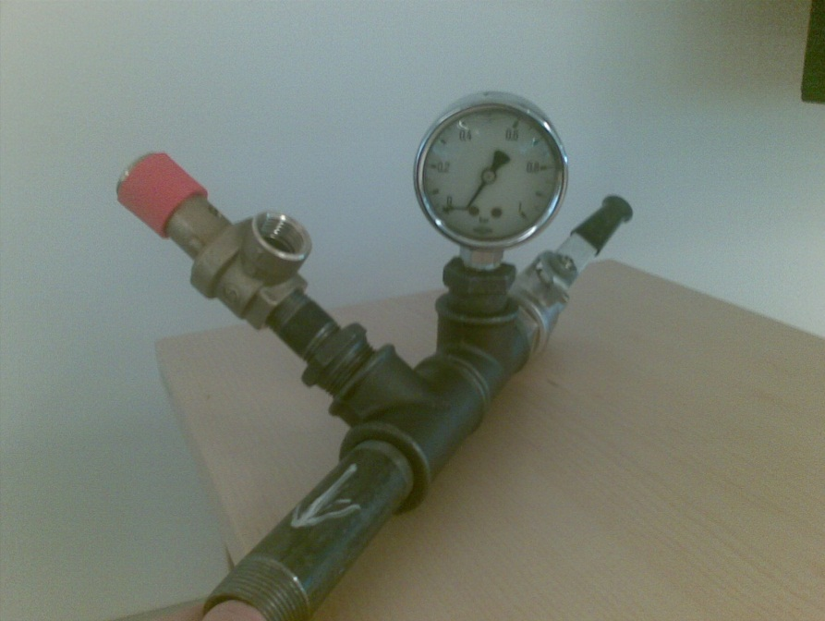

1. Tilvísanir